# C:\Users\Тютерева_А\Desktop\на сайт\1145693.jpgПамятка по предупреждению нападения бродячих животных на детей.

Много людей страдает от укусов собак. Большая часть пострадавших - дети, которые доверчиво подходят к животным или беспокоят собак вовремя сна, еды, ухода за щенками. В весенний и летний период, когда увеличивается количество брошенных хозяевами животных, голодные бродячие собаки становятся еще

опаснее. Помимо того, что укус является болезненным, он еще и несет опасность заразиться бешенством. В этом случае необходима неотложная медицинская помощь и дальнейшее лечение.

# Чтобы избежать нападения собак, надо соблюдать следующие правила:

* относитесь к животным с уважением и не прикасайтесь к ним в отсутствие хозяина;
* не трогайте животных во время сна или еды;
* не отбирайте то, с чем собака играет, чтобы избежать ее защитной реакции;
* не кормите чужих собак;
* не приближайтесь к собаке, находящейся на привязи;
* не играйте с хозяином собаки, делая движения, которые могут быть восприняты животным как агрессивные;
* не показывайте страха или волнения перед враждебно настроенной собакой;
* не делайте резких движений и не приближайтесь к собаке;
* отдавайте твердым голосом команды, типа: "Место, стоять, лежать, фу";
* 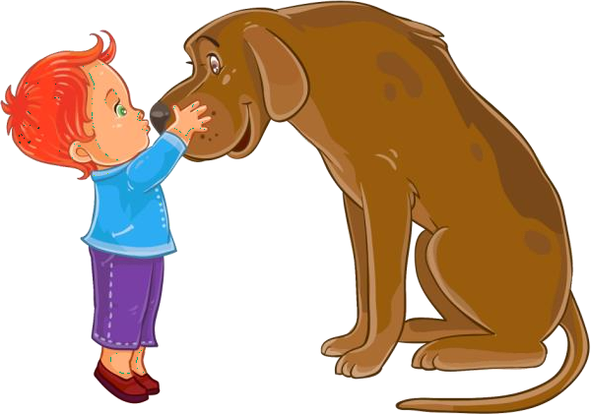не начинайте бежать, чтобы не вызвать в животном охотничьего инстинкта нападения сзади и не стать

легкой добычей;

* в случае, если вы подверглись

нападению собаки, бросьте в ее сторону что-нибудь из того, что у

* вас есть под рукой, чтобы выиграть время;
* старайтесь защитить горло и лицо;
* защищайтесь при помощи палки.

# Если вы укушены, то:

* промойте место укуса водой с мылом;
* если рана кровоточит, воспользуйтесь повязкой, чтобы остановить кровотечение;
* даже если рана несерьезная, обратитесь к травмпункт или вызовите "Скорую помощь";
* обратитесь к хозяину, чтобы выяснить, была ли собака привита против бешенства;
* поставьте милицию и санитарные службы в известность о случившемся, указав по возможности точный адрес владельца собаки.



.